СЦЕНАРИЙ ВИДЕОУРОКА НА конкурс
Лучший видеоурок и лучший сценарий видеоурока по школьной программе 2012».
Урок биологии в 7 классе по теме
«Класс Пресмыкающиеся».
Автор: Зайцева Светлана Юрьевна, учитель биологии ГБОУ СОШ №1350 город Москва
Ташкентский переулок дом 7 корпус 3
Телефон 7035041
zaytsevasvetlana@inbox.ru
( Программа А.И. Никишова. Учебник А.И. Никишова. «Биология. Животные 7 класс, изд. ВЛАДОС, 2005 год)
Цель: Раскрыть особенности внешнего строения пресмыкающихся в связи со средой обитания.

Задачи:
1. Образовательные:
Выявить черты приспособленности пресмыкающихся к наземному образу жизни.
Раскрыть особенности внешнего строения рептилий, связанные с наземным образом жизни.
2. Развивающие:
Продолжить формирование умений работать с дополнительным материалом, выделять главное, анализировать, сравнивать, обобщать, делать выводы.
3. Воспитательные:
Воспитывать бережное отношение к природе.
Расширение кругозора и познавательного интереса.

Тип урока: Комбинированный (проверки домашнего задания, изучения нового материала, закрепления).
Форма проведения: Урок с использованием информационных технологий.
Оборудование: компьютеры, мультимедийный проектор, CD диск с презентациями.
План урока.
- Организационный момент.
- Проверка домашнего задания.
- Изучение нового материала.
- Закрепление.
- Рефлексия.
- Заключение учителя, оценки за урок
- Домашнее задание

Ход урока.
1.Организационный момент.
Приветствие. Подготовка аудитории к работе. Наличие учащихся
ВЫЗОВ . (Организационный момент)
Показываю свою презентацию
(Слайд №1) 1. О каких животных идёт речь в тексте, приведённом на слайде?
Это чудовище похоже на дракона, длина которого достигает почти 3 метра, живёт на острове Комодо. Массивный хвост, большие когтистые лапы, огромная, почти до 40 см, голова, пасть, вооруженная множеством зубов. Туловище его покрыто мелкой чешуей. Изо рта непрерывно высовывается длинный язык оранжевого цвета. Из засады нападает на кабанов, обезьян, таскает из деревень кур, коз собак. Наедается до того, что брюхо по земле волочится, после чего, часа два поспит - и опять – обедать! (Ящерица – гигант). Рисунок на слайде.
2. Обратите внимание на длину тела животного, что происходит в момент движения с телом объевшегося варана? (Тело его влачится по земле , говорят иначе, смыкается с землёй. Животных, сходных по строению, живущих в сходной среде , относят к одному классу, а имя ему – класс Пресмыкающиеся, или Рептилии).
3. Как вы думаете, какова тема сегодняшнего урока? Слайд №2 ( Фото разных видов пресмыкающихся)-Класс Пресмыкающиеся или Рептилии. Правильно.
Итак, цель нашего урока – познакомиться с особенностями внешнего строения пресмыкающихся в связи со средой обитания
Запишите в тетрадях тему
Мотивация
Для чего нам необходимо знать об этой группе животных?
Ответы учеников
2. Проверка домашнего задания. Изучение новой темы.
На прошлом уроке мы образовали группы, и у каждой группы было свое задание по материалам учебника и электронных энциклопедий, с презентациями от групп выступят капитаны
На столах у вас по 1 листочку, чтобы зафиксировать результаты работы группы. На нём вы должны заполнить таблицу и отметить:
- Самооценку
- Оценку группы
- Оценку учителя
- Итоговая
И в конце урока вы эти листочки мне сдадите. Проанализировав ваши записи и выступления групп , я на следующем уроке объявлю вам оценки за сегодняшний урок
Учитель
Когда-то было 16 отрядов рептилий, известных по ископаемым остаткам, только четыре дожили до настоящего времени.
В настоящее время класс Пресмыкающихся немногочислен, включает около 6000 видов и подразделяется на 4 отряда: (Слайд №2) – Классификация пресмыкающихся
Чешуйчатые (подотряды: ящерицы, змеи, хамелеоны)
Черепахи
Крокодилы
Клювоголовые (один вид - гаттерия, которая обитает в Новой Зеландии).

Раздел зоологии, изучающий пресмыкающихся называется герпетология. (Слайд №3)
Как вы думаете, как называют специалиста, изучающего рептилий? (Герпетолог)
Сегодня на урок мы пригласили герпетологов которые расскажут нам об этих удивительных животных. Выступление детей ( капитанов групп) с сообщениями.
После выступлений ребята из других групп могут задать уточняющие вопросы
1 группа Особенности отряды Чешуйчатые –ПРЕЗЕНТАЦИЯ
2 группа Особенности отряда Черепахи- ПРЕЗЕНТАЦИЯ
3 группа Особенности отряда Крокодилы – ПРЕЗЕНТАЦИЯ
4 группа – Особенности отряда Клювоголовые (один вид - гаттерия, которая обитает в Новой Зеландии)- ПРЕЗЕНТАЦИЯ
уточняющие вопросы
Признаки | Отряд черепахи | Отряд крокодилы
1 покровы тела | Костно – роговой панцирь из спинного и брюшного щитов | Крупные роговые щитки с подстилкой из костных пластин
2 строение конечностей | У морских преобразованы в ласты | Между пальцами задних ног – плавательные перепонки
3 зубы | Зубов нет. Челюсти покрыты роговым чехлом с режущим краем | Крупные, конические. Каждый зуб в отдельной челюстной ячейке.

УЧИТЕЛЬ
Ребята, в каких климатических зонах и в каких условиях живут рептилии? Чтобы ответить на этот вопрос, обратимся к материалу приложения п.1, который лежит на ваших столах (широко распр., тепло).
Какой признак, отражающий среду обитания рептилий м. сформулировать? (Пресмыкающиеся, как правило, являются сухопутными животными, т.к. ведут наземный образ жизни).
(Слайд №4) На рисунках приведены схемы расположения конечностей земноводных и пресмыкающихся. Вопрос на слайде: Как передвигаются рептилии в наземной среде? Чтобы ответить на этот вопрос, обратимся к материалу приложения п.2, который лежит на ваших столах. (Короткие конечности пресмыкающихся, расположенные по бокам туловища, не поднимают тело высоко над Землёй и оно влачится по земле).
( Слайд №5) Кожа пресмыкающмихся. Разные виды покрытия.
Самая главная проблема, связанная с жизнью на суше, проблема высыхания. Как рептилии защитили своё тело от повреждений, сухого воздуха и солнечных лучей? обратимся к материалу приложения п.3.( Кожа пресмыкающихся сухая, практически не имеет желез, покрыта роговыми чешуями).
(Слайд №5- Линька змеи)
Что такое линька и какое значение в жизни животного она имеет? обратимся к материалу приложения п.4.(Рост происходит во время линьки)

3.Закрепление знаний:
Сегодня мы раскрыли образ жизни и особенности внешнего строения пресмыкающихся в связи со средой обитания. Вспомним:
Каких позвоночных животных относят к пресмыкающимся?
Слайд №6
На какие отряды делят пресмыкающихся?
Слайд № 7
На какие подотряды делят отряд чешуйчатые?
Слайд №8
Отгадайте Загадки
Разгадав загадку, необходимо соотнести животное к нужной группе:
-Бугорками на спине
отпугнет любого.
Но животное полезно!
Не найдешь такого! (ЖАБА - амфибия)
Слайд №9
1.
Живёт спокойно, не спешит,
На всякий случай носит щит.
Под ним, не зная страха,
Гуляет ……(черепаха)
Слайд №10
-По реке плывет бревно
По реке плывёт бревно –
Ох и злющее оно!
Тем, кто в речку угодил,
Нос откусит……(крокодил)
Слайд №11
Скачет зверушк
Не рот, а ловушка
Попадут в ловушку.
И комар, и мушка. (ЛЯГУШКА - амфибия)
Слайд №12
-Бегает среди камней
Не угонишься за ней
Ухватился за хвост. Но – ах, удрала,
А хвост в руках оставила. (ЯЩЕРИЦА - рептилия)

4. РЕФЛЕКСИЯ
Предварительно мы разделились на группы, 5, 6, 7 группы дома используя материал домашнего задания подготовьте кроссворд для другой группы. Пожалуйста, получите кроссворды для проверки домашнего задания, на его решение даю вам 3 минуты. Отвечаете так: зачитываете вопрос - затем ответ.
Кроссворд 5 группы. (Показывают презентацию с ответами, кроссворд- рисунок А1)
- От кого произошли современные пресмыкающиеся? Котилозавров
- Как называется самый многочисленный отряд пресмыкающихся? Чешуйчатые
- О каких животных говорят, что они вылезают из кожи вон? Змеях
- На каких островах Новой Зеландии уцелели древние пресмыкающиеся, родственники которых вымерли ещё 200 млн. лет назад? Гаттерии
- Какое вещество получают от ядовитых змей и используют в медицине? Яд
- Какому отряду земноводных относятся червяги? Безногие

Кроссворд 6 группы. (Показывают презентацию с ответами, кроссворд- рисунок А1)
На суше много миллионов лет назад жили древние пресмыкающиеся их называли …….? Динозавры
- Как называется это животное, если тело у него вытянутое, слегка сжатое с боков, цепкие конечности с коготками и длинный хвост. Ящерица
- Какая ядовитая змея обитает у нас? Гадюка
- Самые крупные ящерицы, обитающие в Африке, Южной Азии, Австралии. Вараны
- Какие змеи обитают в бассейне реки Амазонки и достигают огромных размеров? Питоны
- К какому отряду принадлежат саламандры? Хвостатые
Кроссворд 7 группы. (Показывают презентацию с ответами, кроссворд- рисунок А1)
В водах океана юрского периода плавали ……….? Ихтиозавры
Как называется животное отряда пресмыкающихся не имеющее конечностей, похожих на змей, обитающих у нас? Веретеница
Глаза какого животного отряда чешуйчатые могут смотреть в разные стороны, независимо друг от друга? Хамелеона
Какие животные спят с открытыми глазами? Змеи
Какая змея использует яркий, контрастный рисунок для устрашения врагов? Очковая
Какие животные могут жить и на суше и вводе? Амфибии
5.Заключение учителя.
Подведение итогов урока, оценка работы некоторых учеников ( наиболее активных) и выставление отметок
- Домашнее задание
- ПРИЛОЖЕНИЯ

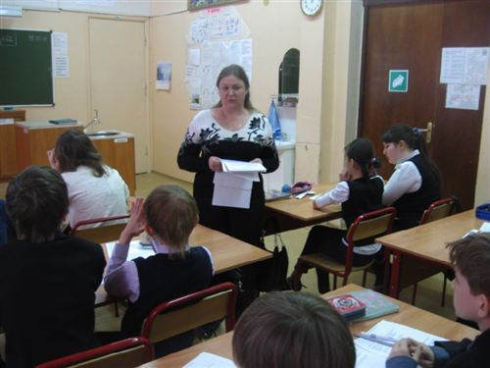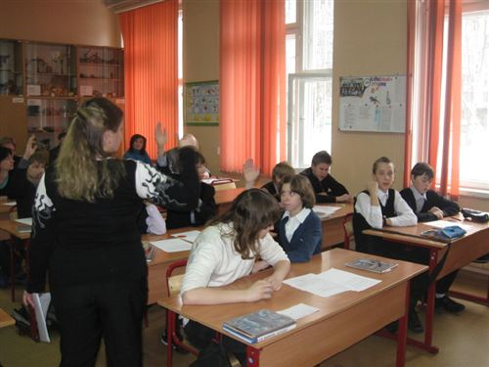

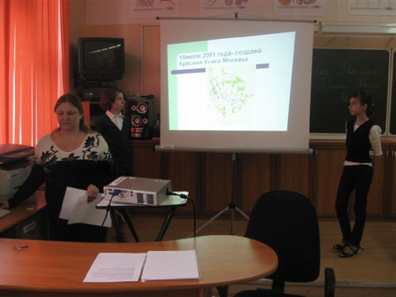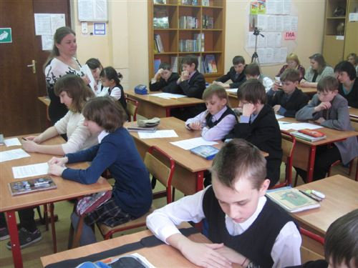

Список литературы

- Ананьева Н.Б., Боркин Л.Я., Даревский И.С., Орлов Н.Л. Земноводные и пресмыкающиеся. Энциклопедия природы России. М.: ABF, 1998. 576 с.
- Банников А.Г., Даревский И.С. и др. 1977. Определитель земноводных и пресмыкающихся фауны СССР. М.: Изд. Просвещение, 414 с.
- Емельянов А.А. 1934. Фауна амфибий и рептилий р.Судзухе. "Вестник ДВ филиала АН СССР", Владивосток, № 9, с. 125-135.
- Коляда А.С. Растительный и животный мир российского Дальнего Востока: русско-английский словарь. Владивосток: Дальнаука, 1997. 236 с.
- Коротков Ю.М. 1985. Наземные пресмыкающиеся Дальнего Востока СССР. Владивосток, 135 с.
- Сундуков Ю.Н., Лаптев А.А. Земноводные и пресмыкающиеся // Кадастр наземных позвоночных животных Лазовского заповедника. Владивосток: Дальнаука. 1995. С. 7-9.

